Die Entdeckung des Hans Christian Oersted (1820)
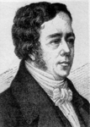

Geräte: Flachbatterie, 2 Krokodilklemmen, Stellschalter, 2 Verteilerstützen, 2 Tonnenfüße, Magnetnadel mit Fuß, Labor-Hebebühne

Versuchsaufbau und Versuchsdurchführung:

Stelle die Magnetnadel in Nord-Süd-Richtung auf und spanne in der gleichen Richtung knapp über die Magnetnadel ein Stromkabel.
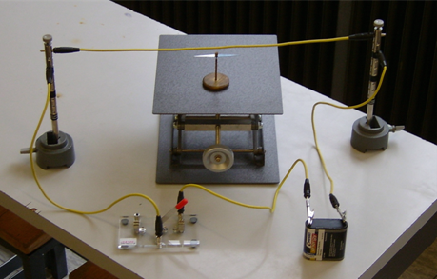

Was geschieht, wenn du den Stromkreis schließt?

Vertausche die Pole der Flachbatterie.
Was geschieht jetzt, wenn du den Stromkreis schließt?

Achtung: Der Schalter darf nur kurzzeitig geschlossen werden!

Aufgabe:

Fertige eine Versuchsskizze an.
Beschreibe und erkläre deine Beobachtung.
Welche Wirkung des elektrischen Stroms ist die Ursache deiner Beobachtung?

